**Лепим и играем, правила безопасности повторяем**

**Цель**: закрепить знания о дорожных знаках, уточнить их разделение их группы (предупреждающие, запрещающие, информационно-указательные)

**Ход занятия**:

В – письмо в группу «Колокольчики» детский сад №37 от Маквалы Олеговны (инструктор по физ. культуре)

«Здравствуйте ребята, помогите мне добраться до детского сада. Все дорожные знаки исчезли. А в детском саду меня ждут малыши. Без вашей помощи мне не справится!»

В – ну что, поможем?

Ответы детей.

Дети превращаются в машинки и едут под музыку с закрытыми глазами. Пока едут, воспитатель прячет знак в группе, когда музыка останавливается, дети отгадывают загадку и ищут потерянный знак.

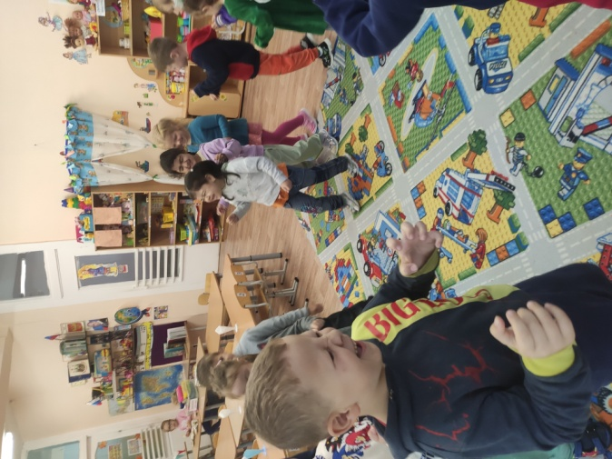

В – Давайте узнаем, какие же знаки исчезли. Для этого мы отгадаем загадки.

1. Под этим знаком, как ни странно,

Все ждут чего-то постоянно

Кто-то сидя, кто-то стоя.

Что за место здесь такое?

Ответы детей и дети ищут знак в группе.

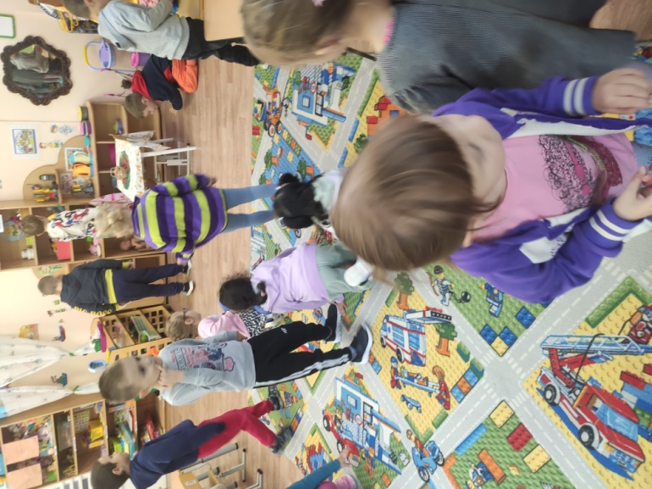

1. На дорожном знаке том

Человек идет пешком.

Полосатые дорожки

Построили нам дорожки.

Ответы детей . Дети ищут в группе.

1. Предупреждает этот знак,

Что у дороги здесь зигзак,

И впереди машину ждет

Крутой…..

Ответы детей. Дети ищут знак в группе.

1. Круглый знак, а в нем окошко,

Не спеши сгоряча,

А подумайте немножко,

Что здесь, свалка кирпича?

Ответы детей. Дети ищут знак в группе.

1. Полосатые лошадки

Поперек дорог легли-

Все авто остановились

Если здесь проходим мы.

Ответы детей. Дети ищут полоски и выкладывают правильно пешеходный переход.

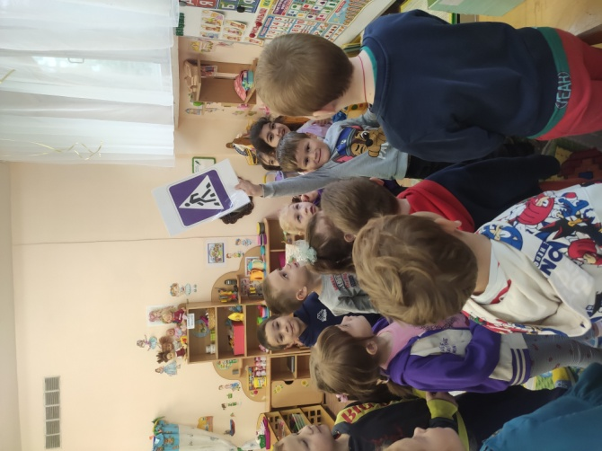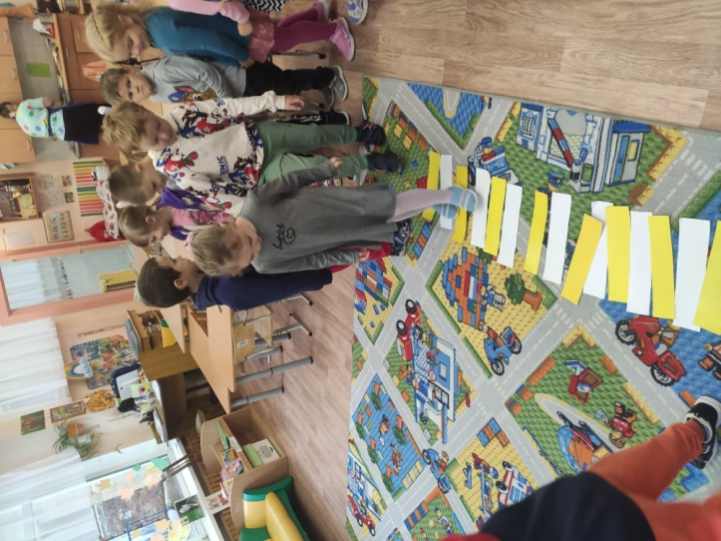

1. Знак повесили с рассветом,

Чтобы каждый знал об этом:

Здесь ремонт идет дороги –

Берегите свои ноги!

1. Все водителю расскажет,

Скорость верную укажет.

У дороги, как маяк,

Добрый друг

Ответы детей. Дети ищут три цвета светофора и становятся в правильной последовательности.

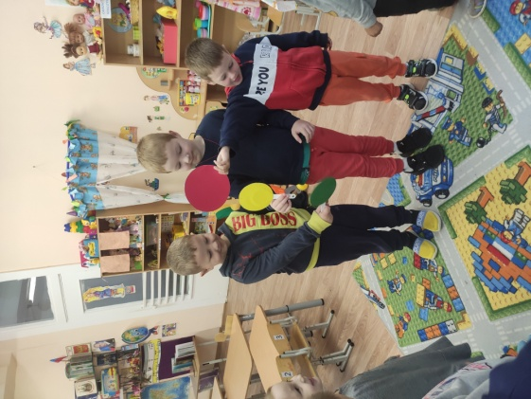

В – молодцы, ребята. Вы справились. Давайте посмотрим на знаки и подумаем, на какие группы делятся .

Дети делят знаки на две группы: предупреждающие и запрещающие знаки.

После игры дети садятся за столы, и кто-то лепт знак дорожный, а кто-то рисует. После работы воспитатель с детьми оформляют выставку и обсуждают, кто какие знаки запомнил.

